神奈川県レクリエーション協会宛て FAX 045-320-0640
県レク協会マーク入りポロ・Tシャツ・ベスト指導者むけ注文書
県レク公認指導者むけアイテム登場です！
レク指導の場で映えること まちがいなし！
ぜひみんなで着て、レク活動を盛り上げましょう！！
令和 年 月 日

サ イ ズ ㎝ |  | ポロ | ベスト | 県レクマーク付
ＸＳ | 身丈60 身幅43 袖丈20 |  | ✖
Ｓ | 身丈64 身幅47 袖丈21 |  | ✖ | 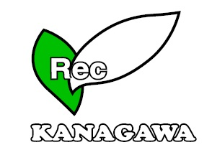
Ｍ | 身丈69 身幅51 袖丈22 |  | ✖ | ＊注文後 商品と  払込案内が届きます。  お振込お願いします。  5枚以上は送料無料  １~４枚送料800円送料
Ｌ | 身丈72 身幅54 袖丈23 |  |  | 注文後 商品と払込案内が届きます。  お振込お願いします。  5枚以上は送料無料  1枚～4枚送料800円となります。
ＬＬ | 身丈75 身幅58 袖丈23
ＸＬ | 身丈78 身幅62 袖丈25 |  | ✖
注文内訳 | ◆ポロシャツ(＠3,000円税込)× 枚＝ 円  色 県レクブルー  ◆ポロシャツ(＠3,000円税込)× 枚＝ 円  色 県レクレッド  ◆ベスト (＠3,600円税込)× 枚＝ 円  色 県レクサックス  合計 円
商品発送先 | 住 所 ：〒 -  氏 名 ：  連絡先電話
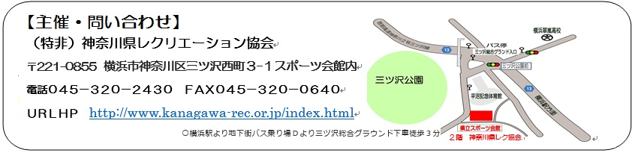
横浜駅から地下街バス6～１０バス乗り場 三ツ沢グランド前下車徒歩3分
横浜市立市民病院

